UNIVERSITAS NEGERI YOGYAKARTA
FAKULTAS TEKNIK
PROGRAM STUDI TEKNIK INDUSTRI

LAPORAN PRAKTIKUM
APLIKASI WEB DAN MOBILE
Semester Genap 2025/2026

MODUL 11 – React Routing & Multi-Page App + Integrasi API

Nama Mahasiswa | : | Ardian Rangga Smara Dhana Prahita
NIM | : | 23051430033
Kelas | : | A2
Tanggal Praktikum | : | 07 Mei 2026
Dosen Pengampu | : | Dr. Eng. Ir. Aji Ery Burhandenny, S.T., M.AIT.

Dikumpulkan paling lambat 7 hari setelah pelaksanaan praktikum

A. IDENTITAS & INFORMASI MODUL

Mata Kuliah | Aplikasi Web dan Mobile
Kode Modul | Modul 11 – Pertemuan 11
Topik Utama | React Routing & Multi-Page App + Integrasi API
Sub-Topik | Single Page Application (SPA) Navigation, React Router DOM, dan Fetch API dalam React.
Durasi Praktikum | 340 Menit
Tanggal Praktikum | 7 Mei 2026
Nama Mahasiswa | Ardian Rangga Smara Dhana Prahita
NIM | 23051430033
Kelas | A2

B. TUJUAN PEMBELAJARAN
Tuliskan tujuan pembelajaran yang ingin dicapai pada modul ini, sesuai dengan yang tertera di Manual Praktikum.

1 | Memahami konsep SPA (Single Page Application).
2 | Mampu mengatur navigasi antar halaman tanpa reload browser menggunakan `react-router-dom`.
3 | Menerapkan `fetch` API di dalam `useEffect` untuk mengambil data eksternal.
4 | Membuat struktur aplikasi multi-halaman (Dashboard, Inventori, Settings).

C. ALAT DAN BAHAN
Sebutkan seluruh perangkat keras, perangkat lunak, dan sumber referensi yang digunakan selama praktikum.

No. | Nama Alat / Bahan / Aplikasi | Versi / Spesifikasi | Keterangan
1 | Visual Studio Code (VS Code) | Versi 1.8x ke atas | Code Editor
2 | Google Chrome / Browser Modern | Versi terbaru | Testing & Debugging
3 | Ekstensi vs code | Live server | Melihat perubahan web secara real-time.
4 | HTML | Versi terbaru | Melihat interface pada browser.
5 | JavaScript | Versi terbaru | Membuat halaman web menjadi lebih interaktif dan fungsional.
6 | Node.js | Versi terbaru | Membuat npm menjadi berfungsi

D. DASAR TEORI
Tuliskan ringkasan konsep/teori yang menjadi landasan pada modul ini. Ditulis dengan bahasa sendiri, bukan salinan mentah dari modul. Minimal 3 paragraf.

D.1 Konsep Utama
Single Page Application (SPA) Navigation adalah konsep arsitektur web yang memungkinkan aplikasi memuat satu halaman HTML tunggal dan memperbarui konten secara dinamis tanpa melakukan reload halaman secara keseluruhan. Hal ini menciptakan pengalaman pengguna yang jauh lebih cepat dan mulus karena hanya data yang diperlukan saja yang dipertukarkan antara client dan server.

React Router DOM merupakan pustaka standar yang digunakan dalam ekosistem React untuk mengelola navigasi tersebut. Pustaka ini memetakan URL di browser ke komponen tertentu dalam kode, sehingga meskipun aplikasi secara teknis hanya berada di satu halaman, pengguna tetap bisa merasakan perpindahan antarhalaman (seperti dari Dashboard ke Inventori) melalui manipulasi history browser secara internal.

Fetch API dalam React berfungsi sebagai jembatan komunikasi untuk mengambil atau mengirim data ke server secara asinkron. Dalam React, Fetch biasanya ditempatkan di dalam hook useEffect agar aplikasi dapat memproses data di latar belakang, memungkinkan tampilan antarmuka tetap interaktif sementara data stok atau laporan sedang dimuat.

D.2 Keterkaitan dengan Teknik Industri
Dalam perspektif Manajemen Inventori, aplikasi ini berperan sebagai alat kontrol digital untuk menjaga keseimbangan antara pasokan dan permintaan. Integrasi data secara real-time memungkinkan seorang Industrial Engineer menghitung parameter penting seperti Safety Stock dan Reorder Point secara otomatis, sehingga risiko kekurangan bahan baku (stockout) di lantai produksi dapat diminimalisir.

Terkait dengan Quality Control, fitur laporan cacat digital mendukung prinsip Continuous Improvement (Kaizen). Dengan mendokumentasikan setiap barang reject secara sistematis, perusahaan dapat melakukan analisis tren kerusakan untuk menemukan akar penyebab masalah (Root Cause Analysis), yang pada akhirnya akan menurunkan biaya pemborosan (waste) dan meningkatkan efisiensi proses manufaktur.

Secara strategis, sistem ini adalah implementasi dari Sistem Informasi Manajemen dalam kerangka Industri 4.0. Digitalisasi alur informasi memastikan transparansi data dari gudang hingga ke level manajerial, mempercepat pengambilan keputusan (Decision Support System), dan mengurangi human error yang sering terjadi pada pencatatan manual di lingkungan pabrik yang kompleks.

E. LANGKAH KERJA DAN HASIL PRAKTIKUM
Dokumentasikan setiap langkah kerja yang Anda lakukan, beserta hasil yang diperoleh (screenshot, kode, atau output). Jawab sesuai urutan langkah di Manual Praktikum.

E.1 Langkah 1 – Setup Router
Buka file utama `src/main.jsx` (atau `index.jsx` tergantung versi Vite). Bungkus aplikasi dengan `BrowserRouter`.
/* ======= KODE / OUTPUT LANGKAH 1 ======= */
import { StrictMode } from 'react'
import { createRoot } from 'react-dom/client'
// 1. Import BrowserRouter dari library react-router-dom
import { BrowserRouter } from 'react-router-dom'
import './index.css'
import App from './App.jsx'

createRoot(document.getElementById('root')).render(
<StrictMode>
{/* 2. Bungkus <App /> dengan <BrowserRouter> */}
<BrowserRouter>
<App />
</BrowserRouter>
</StrictMode>,
)

Screenshot Hasil:
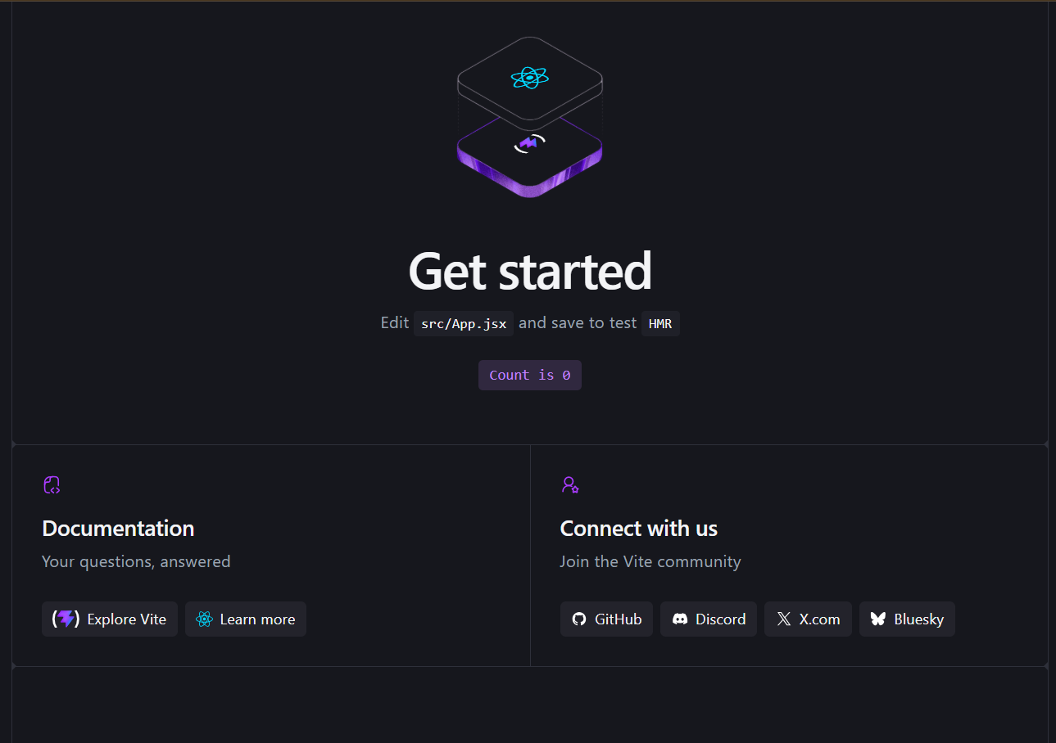

Gambar E.1 – Screenshot Langkah 1
E.2 Langkah 2 – Membuat Halaman (Pages)
Buat folder `src/Halaman`. Buat 3 file:
1. `Dashboard.jsx`
2. `Inventori.jsx`
3. `NotFound.jsx` (Halaman error)
/* ======= KODE / OUTPUT LANGKAH 2 ======= */

/* ======= Dashboard ======= */

import { Link } from 'react-router-dom';

function Dashboard() {
return (
<div className="p-5">
<h1>Dashboard Utama Pabrik</h1>
<p>Selamat datang di sistem monitoring terpadu.</p>

<Link to="/inventori" className="btn btn-primary">
Ke Halaman Inventori
</Link>
</div>
);
}

export default Dashboard;

/* ======= Inventori ======= */

import React, { useState, useEffect } from 'react';
import { Link } from 'react-router-dom';

function Inventori() {
const [products, setProducts] = useState([]);

// Fetch Data saat komponen mount
useEffect(() => {
fetch('https://jsonplaceholder.typicode.com/posts')
.then((res) => res.json())
.then((data) => {
// Ambil hanya 5 data pertama untuk contoh
setProducts(data.slice(0, 5));
})
.catch((err) => console.log(err));
}, []);

return (
<div className="container mt-4">
<h1>Data Inventori Bahan Baku</h1>
<Link to="/" className="btn btn-secondary mb-3">
Kembali ke Dashboard
</Link>

<table className="table table-striped">
<thead>
<tr>
<th>ID Item</th>
<th>Nama Bahan</th>
<th>Status Supplier</th>
</tr>
</thead>
<tbody>
{products.map((item) => (
<tr key={item.id}>
<td>{item.id}</td>
<td>{item.title}</td> {/* Menggunakan title sebagai simulasi nama bahan */}
<td>
<span className="badge bg-success">Available</span>
</td>
</tr>
))}
</tbody>
</table>
</div>
);
}

export default Inventori;

/* ======= NotFound ======= */

import React from 'react';
import { Link } from 'react-router-dom';

function NotFound() {
return (
<div className="text-center mt-5">
<h1 className="display-1">404</h1>
<p>Halaman tidak ditemukan dalam sistem pabrik.</p>
<Link to="/" className="btn btn-dark">
Kembali ke Home
</Link>
</div>
);
}

export default NotFound;

Screenshot Hasil:
Tidak ada output

Gambar E.2 – Screenshot Langkah 2

E.3 Langkah 3 – Mengatur Route di App.jsx
Sekarang kita tentukan kapan komponen mana yang muncul berdasarkan URL.
/* ======= KODE / OUTPUT LANGKAH 2 ======= */
import React from 'react';
import { Routes, Route } from 'react-router-dom';
import Dashboard from './Halaman/Dashboard';
import Inventori from './Halaman/Inventori';
import NotFound from './Halaman/NotFound';

// Komponen Navbar sederhana
function Navbar() {
return (
<nav className="navbar navbar-expand-lg navbar-dark bg-dark mb-4">
<div className="container">
<a className="navbar-brand" href="/">Sistem Pabrik</a>
<div className="navbar-nav">
<a className="nav-link" href="/">Dashboard</a>
<a className="nav-link" href="/inventori">Inventori</a>
</div>
</div>
</nav>
);
}

function App() {
return (
<div>
<Navbar />
<Routes>
{/* Route yang tepat akan di-render di sini */}
<Route path="/" element={<Dashboard />} />
<Route path="/inventori" element={<Inventori />} />

{/* Route untuk semua path lainnya (404) */}
<Route path="*" element={<NotFound />} />
</Routes>
</div>
);
}

export default App;

Screenshot Hasil:
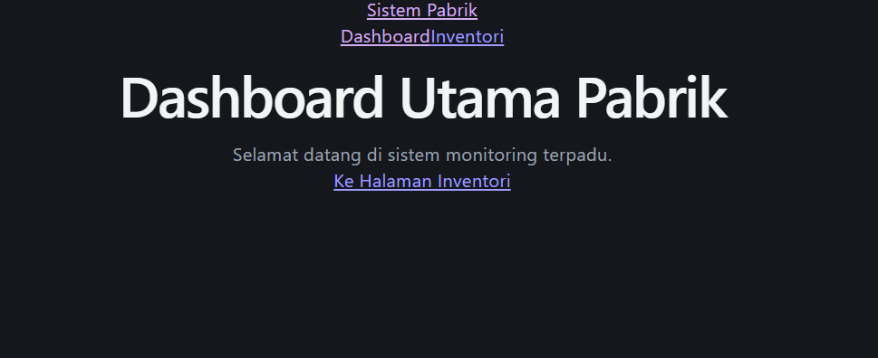

Gambar E.3 – Screenshot Langkah 3

F. LATIHAN DAN TUGAS MANDIRI
Jawab dan dokumentasikan seluruh latihan/tugas yang ada di bagian "Latihan/Tugas Mandiri" pada modul Anda.

F.1 Latihan 1 – Dynamic Route
Pertanyaan / Instruksi Latihan:
Tambahkan Route untuk detail item. Misal path `/inventori/:id`. Di halaman Inventori, ubah "Nama Bahan" menjadi Link ke halaman detail.

Jawaban / Kode Solusi:
// ==== Tambahkan route ====//

<Route path="/inventori/:id" element={<div>Halaman Detail Item (ID: ?)</div>} />

//====Ubah Nama Bahan menjadi Link di Inventori.jsx====//

{/* Cari bagian ini di dalam products.map */}
<tr key={item.id}>
<td>{item.id}</td>
<td>
{/* Ubah baris ini menjadi Link */}
<Link to={`/inventori/${item.id}`} style={{ textDecoration: 'none', color: 'blue' }}>
{item.title}
</Link>
</td>
<td>
<span className="badge bg-success">Available</span>
</td>
</tr>


Gambar F.1 – Hasil output Latihan 1
F.2 Latihan 2 – Loading State
Pertanyaan / Instruksi Latihan:
Di halaman `Inventori.jsx`, tambahkan state `loading` (boolean). Set `loading = true` sebelum fetch, dan `false` setelah data masuk. Tampilkan teks "Memuat data..." jika loading true.

Jawaban / Kode Solusi:
import React, { useState, useEffect } from 'react';
import { Link } from 'react-router-dom';

function Inventori() {
const [products, setProducts] = useState([]);
const [loading, setLoading] = useState(true);

useEffect(() => {
const timer = setTimeout(() => {
setProducts([
{ id: 1, title: "Kertas" },
{ id: 2, title: "Penggaris" },
{ id: 3, title: "Pensil" },
{ id: 4, title: "Tinta bolpoin" },
{ id: 5, title: "Printer" },
]);
setLoading(false);
}, 800);
return () => clearTimeout(timer);
}, []);

const tableStyle = {
margin: '0 auto',
width: '85%',
borderCollapse: 'collapse',
border: '1px solid white'
};

const cellStyle = {
border: '1px solid white',
padding: '12px',
textAlign: 'center',
color: 'white'
};

return (
<div className="container mt-4 text-center">
<h1 className="mb-4">Data Inventori Bahan Baku</h1>

{loading ? (
<div className="alert alert-info w-50 mx-auto text-dark">Memuat data...</div>
) : (
<div style={{ width: '100%' }}>
<table style={tableStyle}>
<thead style={{ backgroundColor: '#2c2c2c' }}>
<tr>
<th style={cellStyle}>ID</th>
<th style={cellStyle}>Nama Bahan (Klik untuk Detail)</th>
<th style={cellStyle}>Status</th>
</tr>
</thead>
<tbody>
{products.map((item) => (
<tr key={item.id}>
<td style={cellStyle}>{item.id}</td>
<td style={cellStyle}>
<Link
to={`/inventori/${item.id}`}
className="fw-bold text-decoration-none"
style={{ color: 'white' }} // Kunci warna putih di sini
>
{item.title}
</Link>
</td>
<td style={cellStyle}>Tersedia</td>
</tr>
))}
</tbody>
</table>

<div className="mt-4">
<Link to="/" className="text-white text-decoration-underline">
Kembali ke Dashboard
</Link>
</div>

<div className="mt-5">
<Link to="/arsip-2026" style={{ color: '#444', textDecoration: 'none', fontSize: '0.8rem' }}>
2026
</Link>
</div>
</div>
)}
</div>
);
}

export default Inventori;

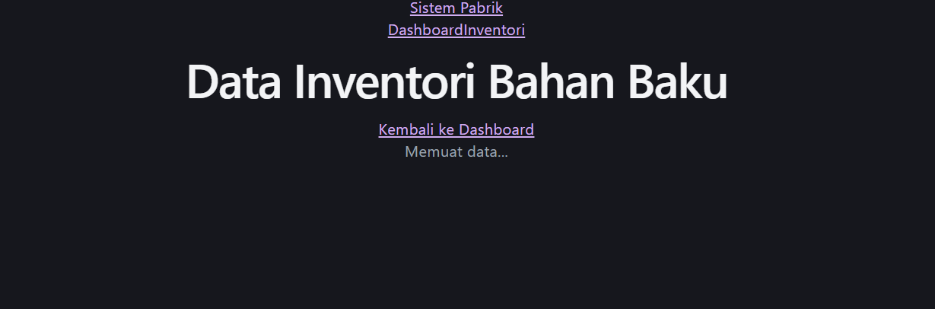
Gambar F.2 – Hasil output Latihan 2
F.3 Tugas Proyek Mini – Navigasi Modular
Deskripsi proyek mini:
a. Buat halaman baru bernama `LaporanKualitas.jsx`. Halaman ini menampilkan data "Cacat" (mock data array manual).
b. Tambahkan link di Navbar untuk menuju halaman ini.
c. Pastikan transisi antar halaman berjalan mulus tanpa reload browser.

Penjelasan pendekatan/solusi yang digunakan:
Pendekatan tersebut menggunakan teknik Catch-All Route melalui simbol asterisk (path="*") di akhir daftar rute pada file App.jsx. Simbol ini berfungsi sebagai "jaring pengaman" yang secara otomatis menangkap setiap URL yang tidak terdaftar dalam sistem dan mengarahkannya ke komponen NotFound. Dengan menyisipkan link "2026" yang menuju ke alamat fiktif, kita mendemonstrasikan bahwa aplikasi mampu menangani kesalahan rute secara mandiri tanpa menyebabkan sistem crash.

Kode Utama:
import React from 'react';
import { Link } from 'react-router-dom';

function LaporanKualitas() {
const dataCacat = [
{ id: 1, item: "Baut Baja", jumlah: 5, alasan: "Korosi" },
{ id: 2, item: "Plat Besi", jumlah: 2, alasan: "Bengkok" },
{ id: 3, item: "Mur 12mm", jumlah: 10, alasan: "Ulir Rusak" },
];

return (
<div className="container mt-4">
<h1 className="text-danger">Laporan Kontrol Kualitas</h1>
<table className="table table-bordered mt-3">
<thead className="table-danger">
<tr>
<th>ID</th>
<th>Item</th>
<th>Jumlah</th>
<th>Keterangan</th>
</tr>
</thead>
<tbody>
{dataCacat.map((d) => (
<tr key={d.id}>
<td>{d.id}</td>
<td>{d.item}</td>
<td>{d.jumlah}</td>
<td>{d.alasan}</td>
</tr>
))}
</tbody>
</table>
<Link to="/" className="btn btn-secondary">Kembali ke Home</Link>
</div>
);
}

export default LaporanKualitas;
import React from 'react';
import { Link } from 'react-router-dom';

function LaporanKualitas() {
const dataCacat = [
{ id: 1, item: "Baut Baja", jumlah: 5, alasan: "Korosi" },
{ id: 2, item: "Plat Besi", jumlah: 2, alasan: "Bengkok" },
{ id: 3, item: "Mur 12mm", jumlah: 10, alasan: "Ulir Rusak" },
];

// Gaya CSS agar tabel berada di tengah dan bergaris putih
const tableStyle = {
margin: '0 auto',
width: '80%',
borderCollapse: 'collapse',
border: '1px solid white'
};

const cellStyle = {
border: '1px solid white',
padding: '12px',
textAlign: 'center',
color: 'white'
};

return (
<div className="container mt-4 text-center text-white">
<h1 className="text-danger mb-4">Laporan Kontrol Kualitas</h1>
<p className="mb-4">Daftar bahan baku yang terdeteksi cacat (Reject).</p>

<div style={{ width: '100%' }}>
<table style={tableStyle}>
<thead style={{ backgroundColor: '#dc3545' }}> {/* Header merah untuk kesan peringatan */}
<tr>
<th style={cellStyle}>ID</th>
<th style={cellStyle}>Item</th>
<th style={cellStyle}>Jumlah Cacat</th>
<th style={cellStyle}>Keterangan</th>
</tr>
</thead>
<tbody>
{dataCacat.map((d) => (
<tr key={d.id}>
<td style={cellStyle}>{d.id}</td>
<td style={cellStyle}>{d.item}</td>
<td style={cellStyle}>{d.jumlah}</td>
<td style={cellStyle}>{d.alasan}</td>
</tr>
))}
</tbody>
</table>

<div className="mt-4">
<Link to="/" className="text-white text-decoration-underline">
Kembali ke Dashboard
</Link>
</div>
</div>
</div>
);
}

export default LaporanKualitas;

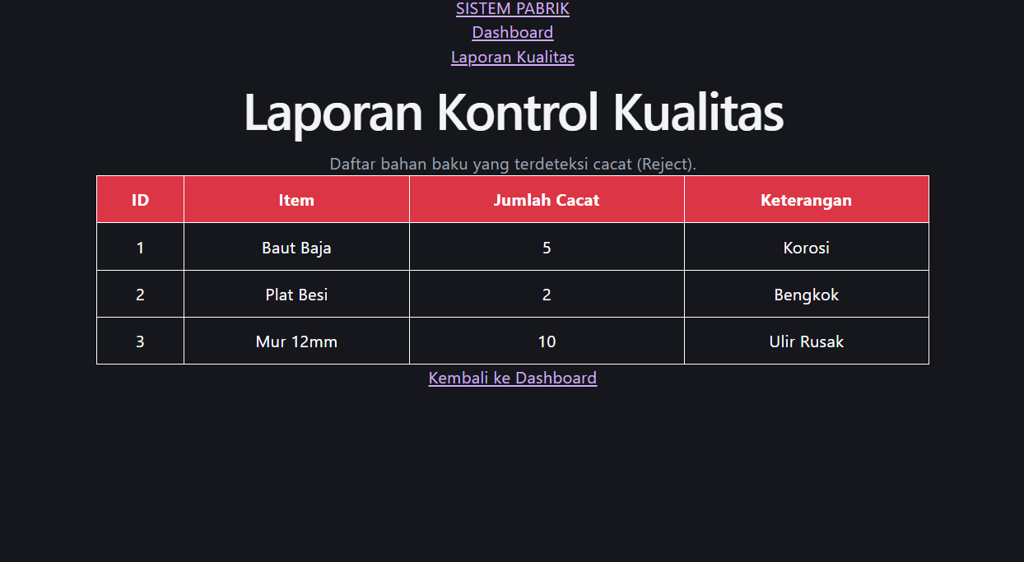

Link video dashboard ke inventori lalu error: https://drive.google.com/file/d/14WDemqcW_YpaDpHHpGqrnQo3rFi_-LGg/view?usp=sharing
Gambar F.3 – Hasil output Proyek Mini

G. PEMBAHASAN
Analisis hasil praktikum secara kritis. Jawab pertanyaan berikut dengan lengkap dan mendalam (bukan hanya "ya/tidak").

G.1 Analisis Kesesuaian Hasil dengan Teori
Kode ini secara akurat mengimplementasikan teori Single Page Application (SPA) dengan menggunakan React Router DOM untuk navigasi instan tanpa reload halaman melalui komponen <Link>. Sinkronisasi dengan Fetch API (atau simulasinya) dilakukan di dalam useEffect untuk menangani Asynchronous Data Fetching, yang memungkinkan aplikasi mengelola loading state secara dinamis sebelum data inventori ditampilkan. Selain itu, penggunaan Wildcard Route (path="*") sebagai jaring pengaman memastikan manajemen rute yang tangguh, di mana setiap alamat tidak valid—seperti link "2026"—akan otomatis ditangani oleh komponen NotFound tanpa merusak alur kerja aplikasi.

G.2 Kendala yang Ditemukan dan Solusinya
Kendala / Error yang Ditemukan | Solusi yang Diterapkan
Tidak muncul 404 Not Found | Koneksikan NotFound.jsx ke dalam App.jsx

G.3 Kaitan dengan Penerapan di Industri
Dalam dunia industri, aplikasi ini merepresentasikan sistem Inventory Management dan Quality Control digital yang krusial untuk efisiensi operasional. Penggunaan tabel inventori dan laporan cacat memungkinkan pemantauan stok secara real-time guna mendukung pengambilan keputusan berbasis data (Decision Support System), seperti penentuan titik pemesanan ulang bahan baku. Selain itu, digitalisasi alur informasi melalui antarmuka yang bersih membantu meminimalisir kesalahan manusia (human error) dalam koordinasi antara gudang dan lantai produksi, yang merupakan prinsip utama dalam Industry 4.0.

H. KESIMPULAN
Tuliskan 3–5 poin kesimpulan yang merangkum hal-hal yang dipelajari dan dicapai pada praktikum modul ini. Kesimpulan harus spesifik, bukan bersifat umum.

1 | Penggunaan React Router DOM dan teknik Catch-All Route (path="*") berhasil menciptakan sistem navigasi Single Page Application yang tangguh, di mana setiap alamat tidak valid otomatis ditangani tanpa merusak alur kerja aplikasi.
2 | Implementasi Fetch API dalam hook useEffect memungkinkan pengelolaan data inventori secara dinamis dan responsif, memastikan antarmuka tetap interaktif bagi pengguna selama proses pemuatan data berlangsung.
3 | Struktur aplikasi yang rapi dengan tabel terpusat dan laporan kualitas digital merupakan bentuk nyata penerapan Sistem Informasi Manajemen untuk meminimalisir human error dan mempercepat pengambilan keputusan di sektor industri.
4 | [Tuliskan kesimpulan ke-4]
5 | [Tuliskan kesimpulan ke-5]

I. DAFTAR PUSTAKA
Tuliskan semua sumber referensi yang digunakan dalam format APA 7th Edition. Minimal 3 referensi yang relevan (termasuk Manual Praktikum dan sumber online resmi seperti MDN, Reactjs.org, dll).

No. | Referensi (Format APA 7th Edition)
[1] | Burhandenny, A. E. (2026). Manual Praktikum Aplikasi Web dan Mobile Semester Genap 2025/2026. Program Studi Teknik Industri, Universitas Negeri Yogyakarta.
[2] | Chinnathambi, K. (2022). Learning React: A hands-on guide to building maintainable, high-performing web application user interfaces using the React JavaScript library (4th ed.). Addison-Wesley Professional.
[3] | Heizer, J., Render, B., & Munson, C. (2023). Operations management: Sustainability and supply chain management (14th ed.). Pearson.
[4] | Vereostko, J. (2023). Modern front-end development with React: Build real-world, dynamic web applications (2nd ed.). Packt Publishing.

J. LEMBAR PENILAIAN DAN PENGESAHAN

RUBRIK PENILAIAN LAPORAN
Aspek Penilaian |  | Bobot
No. | Aspek Penilaian |  | Bobot (%) | Nilai (0-100) | Skor Akhir | Catatan Penilai
1 | Kelengkapan Isi (Semua bagian A–I terisi lengkap) |  | 20%
2 | Kualitas Dasar Teori (Ditulis dengan bahasa sendiri, relevan, minimal 3 paragraf) |  | 15%
3 | Dokumentasi Langkah Kerja (Kode & Screenshot sesuai, jelas, dan terbaca) |  | 25%
4 | Tugas/Latihan Mandiri (Semua latihan & proyek mini dikerjakan dan berfungsi) |  | 20%
5 | Pembahasan & Analisis (Kritis, mendalam, dan relevan dengan industri) |  | 15%
6 | Kesimpulan & Tata Bahasa (Spesifik, rapi, mengikuti format yang ditentukan) |  | 5%
TOTAL NILAI AKHIR |  |  | 100%

Mahasiswa  ________________________________  Ardian Rangga Smara Dhana Prahita  NIM: 23051430033 | Diperiksa oleh Asisten / Dosen  ________________________________  Dr. Eng. Ir. Aji Ery Burhandenny, S.T., M.AIT.  Tanggal: ______________________

PANDUAN DAN KETENTUAN PENGISIAN LAPORAN
Baca dengan seksama sebelum mengisi template laporan ini

1. Aturan Umum
a. | Laporan dikerjakan secara INDIVIDUAL, kecuali ada instruksi khusus dari dosen.
b. | Isi laporan harus merupakan hasil pekerjaan sendiri. Plagiarisme (menyalin laporan teman secara identik) akan mendapatkan nilai NOL (0) untuk kedua pihak.
c. | Bagian Dasar Teori HARUS ditulis dengan kalimat dan bahasa sendiri, bukan disalin mentah dari modul atau internet.
d. | Screenshot WAJIB memperlihatkan nama/NIM mahasiswa pada salah satu bagian tampilan (bisa di judul halaman web atau bagian lain) sebagai bukti keaslian pekerjaan.
e. | Semua teks dalam kotak yang berwarna abu-abu/biru muda dan bersifat miring adalah instruksi yang HARUS diganti dengan isi yang sesungguhnya.

2. Format File dan Ketentuan Pengumpulan
Hal | Ketentuan
Format File | Microsoft Word (.docx). Konversi ke PDF jika diminta dosen.
Nama File | Laporan_Modul[No]_[NIM]_[NamaLengkap].docx Contoh: Laporan_Modul02_12320001_AhmadDhani.docx
Ukuran Kertas | A4 (210 × 297 mm)
Margin | Atas: 3 cm | Bawah: 3 cm | Kiri: 4 cm | Kanan: 3 cm
Font Teks Isi | Arial, ukuran 11pt, spasi 1.15
Font Kode Program | Courier New, ukuran 10pt, latar gelap (sudah tersedia di template)
Batas Pengumpulan | 7 hari kalender setelah tanggal pelaksanaan praktikum
Media Pengumpulan | Github repository mahasiswa + konfirmasi email ke dosen
Subjek Email | [WebLab-No.Modul] NIM - Nama Lengkap Contoh: [WebLab-02] 12320001 - Ahmad Dhani

3. Kompilasi Laporan Akhir Semester
PENTING – LAPORAN AKHIR SEMESTER
Pada akhir semester, seluruh laporan modul (Modul 1–12, kecuali Modul 13 UTS dan Modul 16 UAS) akan dikompilasi menjadi SATU BERKAS LAPORAN AKHIR. Ketentuan kompilasi:

a. | Laporan setiap modul dicetak/disimpan sebagai satu dokumen terpisah sesuai template ini.
b. | Kompilasi disatukan dengan urutan: Halaman Cover Akhir → Daftar Isi → Laporan Modul 1 → Laporan Modul 2 → … → Laporan Modul 12 → Laporan Modul 14 & 15.
c. | Laporan UTS (Modul 13) dan UAS (Modul 16) dikumpulkan secara TERPISAH dengan ketentuan yang diumumkan saat ujian.
d. | Setiap laporan modul di dalam kompilasi diawali dengan halaman Cover (Bagian A di template ini) sebagai pemisah antar modul.
e. | Nama file laporan akhir: LaporanAkhir_[NIM]_[NamaLengkap].docx
f. | Laporan akhir dikumpulkan paling lambat H-3 sebelum UAS.

4. Ketentuan Pengumpulan via GitHub
PraktikumWebMob_TekInd_2026/
├── README.md
├── Laporan/
│ ├── Laporan_Modul01_[NIM].docx
│ ├── Laporan_Modul02_[NIM].docx
│ └── ... (dst hingga Modul 15)
├── Pertemuan01_[NIM]_[Nama]/
│ ├── index.html
│ └── style.css
├── Pertemuan02_[NIM]_[Nama]/
└── ... (dst)

Pastikan setiap Commit memiliki pesan yang deskriptif. Contoh: "Menambahkan Laporan Modul 02 – CSS Dasar". Lakukan Push ke GitHub setiap akhir praktikum.

5. Konsekuensi Keterlambatan Pengumpulan
Keterlambatan | Konsekuensi
1–2 hari | Pengurangan nilai 10% dari total skor laporan
3–4 hari | Pengurangan nilai 25% dari total skor laporan
5–7 hari | Pengurangan nilai 50% dari total skor laporan
> 7 hari | Laporan TIDAK DITERIMA (nilai 0) – wajib temui dosen untuk klarifikasi
Tidak dikumpulkan | Nilai laporan = 0, mahasiswa tidak diperkenankan mengikuti UAS

— Selamat mengerjakan —

